桃園市立大有國民中學114學年度第二學期第一次評量試卷
年 級 | 九年級 | 考 試  科 目 | 地 理 |  |  | 命 題  範 圍 | L1 ～ L3 | 作 答  時 間 | 45分
班 級 |  | 姓 名 |  | 座 號 |  | 分 數
- 選擇題，共45題，第1～10題，每題三分；第11～45題，每題兩分，計100分
答案卡要劃記選項！
題目卷也要寫上答案！
- 題目卷，共兩張四面，請仔細作答 第一頁

1.( ）昔日西方水手因讚嘆著眼前的自然環境，故稱臺灣為「ISLE FORMOSE」，意指「美麗的島」。隨著
臺灣的歷史演進，人們對臺灣的稱呼方式也隨時代改變。下列何者在臺灣所代表的實際範圍最大？
(A) 島上原住民所說的「Tavoan」 (B) 早期荷蘭人所稱呼的「Tayovan」
(C) 鄭氏治台後而改用的「安平」 (D) 清帝國時期所設立的「臺灣府」。
2.( ）承上題，關於「臺灣」兩字在不同時期的意思，下列哪個選項的描述最為正確？(A) 早期原住民指
的Tavoan，是指山地崎嶇之意 (B) 清帝國時期後，歐美國家皆習慣「臺灣」兩字來稱呼臺灣本島
(C) 鄭氏時期指的「臺灣」僅限於西南沿海 (D) 清帝國時期正式以「臺灣」作為行政區名稱。
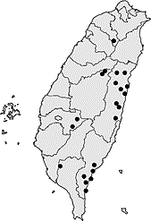
3.( ）臺灣地名的慣用字往往與聚落的居民息息相關，關於下列地名的分析何者正確？
(A) 屋：多代表閩南聚落，如宋屋 (B) 營：國民政府軍隊所命名，如新營、柳營
(C) 社：指原住民聚落，如打狗社 (D) 厝：多用來稱呼客家聚落，如范厝、鍾厝。
4.( ）圖一中因聚落居民的口語習慣，音譯地名中常有巴、那、塔等字，
依據圖一中的空間分布判斷，圖中的主要聚落，應是指下列何者？
圖一
(A) 為閩南人聚落分布 (B) 為原住民聚落分布
(C) 為客家人聚落分布 (D) 為新住民聚落分布。
5.( ）為方便辨識，在臺灣習慣以「相對位置」來命名，但下列何地的命名與「方位」最無關係？
(A) 東石鄉 (B) 屏東縣 (C) 南勢角 (D) 臺南市。
6.( ）臺灣中南部有許多地名叫『水底寮』，過去人們會利用乾旱時期在河川上搭建簡易工寮，以方便
種植西瓜、蔬菜等作物。當地先民若要利用乾涸的河床來從事農墾，最適合在下列哪一個季節？
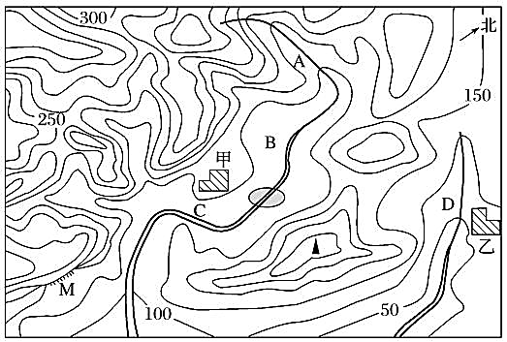
(A) 春末夏初 (B) 梅雨季節 (C) 盛夏時節 (D) 冬末春初。
7.( ）圖二中的『Ｍ處』，可見數條等高線交疊在一起，
圖二
Ｍ處的地名最有可能使用下列哪一個字？
(A) 崠 (B) 崁 (C) 崙 (D) 坪。
8.( ）承上題，下列地名常用字與圖中地形的配對，何者正確？
(A) Ａ處地勢突出稱為「鼻」 (B) Ｂ處河流經過稱作「崎」
(C) Ｃ處鄰近河道可謂「墘」 (D) Ｄ處地形平坦遂稱「埔」。
9.( ）食物的加工與冷凍技術精進，使得食物運送的距離廣泛，
也加深了食品安全的疑慮，可採取下列哪一種措施來解決？
(A) 地產地消 (B) 自產自銷 (C) 市場導向 (D) 基因改造作物。
10.( ）糧食自給率除了是產業發展的經濟指標，更是衡量國家安全的量化標準，倘若臺灣的糧食自給率
持續下降，將會造成下列哪些影響？ 甲:戰時可能缺糧 乙:造成全球暖化加劇 丙:農業人口減少
丁:人均所得下降 (A) 甲＆乙 (B) 乙＆丙 (C) 甲＆丙 (D) 乙＆丁。
11.( ）網紅KiKi想要拍一支介紹臺灣的短影音。她若從臺北『信義』區出發，前往嘉義『東石』鄉大啖
鮮蚵，再到臺南『新營』區的糖廠，吃遍西臺灣美食之餘，若想依照當地地名的「命名時代依序」
介紹當地美食，伙伴阿翔該如何依這些地名的歷史順序，呈現出結合史地的美食影片？
(A) 新營－東石－信義 (B) 東石－新營－信義 (C) 新營－信義－東石 (D) 信義－新營－東石。
12.( ）圖三為十七世紀的台灣某地區鳥瞰圖。根據圖中資訊，下列判讀何者正確？
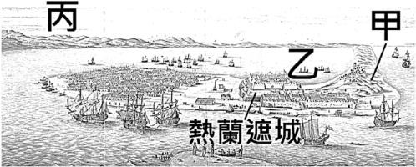
（A）熱蘭遮城為西班牙人所建，位置約在今台南安平
（B）甲地是鯤鯓，和「崎」一樣，意思為海上的沙洲
圖三
（C）乙為臺江內海，和高雄港一樣，屬於潟湖的地形
（D）丙為臺灣本島，臺灣一詞是由「Formosa」轉音而來。
第二頁
13.( ）淡蘭古道是清朝時期北部「淡水廳」至東部「噶瑪蘭廳」間的往來路線，當地蘊含原住民狩獵、
繞海、移墾、貿易等昔日生存的步步軌跡，路線經過今日瑞芳、雙溪、貢寮、汐止、平溪、石碇
及坪林等，可分為北、中、南三線。下列何者「並非是」行走於淡蘭古道時可以感受到的體驗？
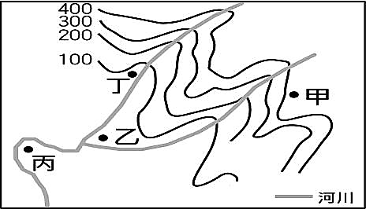
(A) 見證早期居民移動的通道 (B) 感受中央山脈的錯綜複雜
(C) 經過昔日居民的森林獵場 (D) 欣賞山區茶園的田野風光。
14.( ）圖四為某處地形示意圖，圖中甲～丁為四個聚落
圖四
，依照聚落與地勢高低的關係，下列何者正確？
(A) 甲處可能為崎腳 (B) 乙處可能為港墘
(C) 丙處可能為〇崠 (D) 丁處可能為崁頂。
15.( ）台灣的原住民族人口數比例雖偏低，但卻是這塊土地活動時間最長的居民，臺灣許多地名皆是從
原住民族的口音，再依後來統治者或移民所使用的譯音與文字加以命名。下列那個行政區的命名
原則與上述說明最為類似？(A) 新北市 (B) 屏東縣 (C) 雲林縣 (D) 苗栗縣。
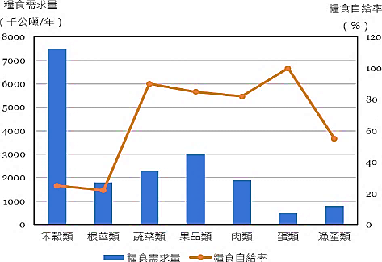
16.( ）糧食安全定義為「任何人在任何時候均能實質且有效地
圖五
獲得充分、安全且營養的糧食，以達符合其飲食及糧食
偏好之活力健康生活」。其中糧食自給率是判斷糧食安全
的重要指標，意指一個國家國內生產量與實際糧食需求
總量的比值。圖五中以『長條圖』代表臺灣主要農產品的
每年需求量，『折線圖』象徵該農產的自給率。若依圖中
數據顯示，下列哪一類農作物最仰賴進口來滿足實際需求？
（A）禾穀類 （B）蔬菜類 （C）蛋類 （D）漁產類。
17.( ）「新化鎮地瓜產銷班於民國94年登記設立『瓜瓜園企業有限公司』，將傳統農產品地瓜加以創新
和研發，克服產季限制，推出達20種的多樣化產品。除了在國內市場銷售，更成功進軍國際市場，
深受日本市場青睞。」上述地瓜產銷班的經營方式包含了哪些農業轉型特徵？
(甲) 集約性 (乙) 企業化 (丙) 自給性 (丁) 機械化 (戊) 專業化。
(A) 甲＆丁 (B) 乙＆丙 (C) 丁＆戊 (D) 乙＆戊。
18.( ）環保永續的觀念越來越盛行，各國政府也為碳排放量制定相關政策，我們也可以從日常生活中
選擇具有「碳足跡」的產品，減緩地球暖化壓力。有關於食物碳排放量的敘述，下列何者錯誤?
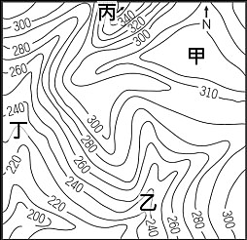
(A) 碳足跡可計算產品從生產、運輸到廢棄處理的過程
(B) 優先選擇當季生產的水果，有助於減少碳排放量
(C) 大量進口農產品，降低本地耕作，能減少碳排放量
(D) 肉類、冷凍食品碳排放量較高，對環境負擔較大。
19.( ）肉依與阿翔計畫假日與友人一同登山，
兩組人馬相約在溪流的交會處集合，
若依據圖六中的等高線圖分布，
圖六
哪個聚落會是山友們的集合地？
(A) 甲 (B) 乙 (C) 丙 (D) 丁。
20.( ）2002年臺灣剛加入世界貿易組織時，對酪農戶的影響尚不明顯，但2012年臺紐經濟合作協定生效
後，開放船運進口紐西蘭可保存長達三個月的牛奶，部分廠商轉向紐西蘭採購價格較便宜的乳品
來進行加工，使得臺灣酪農業面臨不小的壓力。」上文主要反映出農業發展的何種現象？
(A) 食品保存與加工技術提升 (B) 基因改造工程對農產的影響
(C) 臺灣的農產品競爭力強大 (D) 臺灣的酪農業多以外銷為主。
21.( ）臺中大雅區每年三月時小麥成熟，金黃麥田淳樸唯美，陣陣麥香遠播，昔日以『寵愛麥鄉舞浪花」
為主軸，設計多元活動，歡迎民眾攜帶寶貝毛小孩到場進行健診、打卡，在麥田感受麥浪風情，
上述的活動內容可為當地的農業發展帶來下列何種效益？
(A) 增加農產品牌知名度 (B) 強化出口競爭力 (C) 增加單位面積產量 (D) 推動低碳排飲食。
22.( ）冷鏈為一種嚴格控制溫度的供應鏈，從原物料供應、生產、儲存到配送的過程，皆維持在低溫
的狀態，以確保產品不受環境影響而變質，通常用於生鮮蔬果、加工食品與醫藥產品等行業。
若能持續提升臺灣的冷鏈物流體系，對農民而言，可帶來下列何種效益？
(A) 減少運輸成本 (B) 減少農藥使用 (C) 擴大運銷範圍 (D) 減少勞力投入。
第三頁
臺灣地名的時空旅行 ～ 臺灣許多地名都曾發生過改變，乘坐時光機回到17世紀的台灣，你
會發現許多熟悉的城市，名字聽起來竟然完全不同。地名不再只是個稱呼，更是一套結合地理
與歷史的定位座標，依題意回答23～27題：
23.( ）今日我們熟悉的高雄，早在17世紀時被平埔族以竹林特徵而命名「Takau」，後依漢人音譯為打狗
；日治時期才按日文漢字改成高雄。依上述高雄地名的演變過程，包含下列哪些命名特色？
(A) 地形＆動植物 (B) 原鄉＆語言 (C) 動植物＆語言 (D) 地形＆原鄉。
24.( ）豪豪若要以網路查詢昔日「打貓」（今日嘉義縣民雄鄉）的地表實景，下列哪組經緯度位置最近？
(A) （120°E，22°N） (B) （120°E，23°N） (C) （122°E，24°N） (D) （122°E，25°N）。
25.( ）『八尺門』是今日基隆市中正區的正濱里，為連接和平島與臺灣本島間唯一的水道，『八尺』則是
用來形容該水道十分狹窄，如同海門而得名。下列哪一個地名與『八尺門』命名的原則與特色，
最為相似？(A) 桃園市龍潭區 (B) 南投縣信義鄉 (C) 澎湖縣馬公市 (D) 臺北市松山區。
26.( ）「在漢人來開墾之前，這個臺灣島最南的地區多是平埔族馬卡道族『阿猴社』的聚落範圍，因此
稱為『阿猴』；到了日治初期，日本人覺得『阿猴』拿來當城市名實在是太不文明了，將『阿猴』
改為『阿緱』。最後在行政區的重劃過程中，日本人才以方位改名為現在的名稱。」文中的地區
『阿緱』，今日的名稱最可能是？(A) 台東 (B) 屏東 (C) 新北 (D) 南投。
27.( ）許多地區的地名很容易因為統治者的更換，或因社會的變遷而有變化，但也有些地名沿用許久，
沒有更名過。下列地名中，何者『流傳最久』？
(A) 花蓮縣吉安鄉 (B) 台北市萬華區 (C) 台北市中山區 (D) 台南市新營區。

透過「地名顯微鏡」放大臺灣在不同階段的環境變遷與產業特色，地名紀錄每個時期人們為了
「生存」與「獲利」，如何與自然環境互動的過程？在政權與族群的更迭中，探尋臺灣土地的
開發軌跡！依題意回答28～32題：
28.( ）若要以『鹽埕』、『鹿寮』、『糖廍』、『牛墟』等四個聚落地名為主題，撰寫一篇研究報告，並附註
文章標題，下列選項中何者最適合做為此四個聚落地名的共同報告標題？
(A) 產業活動探討 (B) 水文環境介紹 (C) 地形變化紀錄 (D) 民族遷移探究。
29.( ）臺灣地名中常有形容地勢起伏的字，例如:(甲) 埔、(乙) 崎、(丙) 山仔腳、(丁) 崠。
若要將地名依高度『由高到低』依序排列，下列何者正確？
(A) 乙丁丙甲 (B) 乙丙甲丁 (C) 丁乙丙甲 (D) 丁乙甲丙。
30.( ）從新竹縣芎林鄉、彰化縣鹿港鎮、高雄市蔦松區、屏東縣茄苳鄉(現佳冬鄉)等地名中，可反映出
下列何種特色？(A) 生態環境豐富 (B) 原住民族名稱 (C) 特有種眾多 (D) 寒暖流交會。
31.( ）臺灣有不少聚落地名雖源自原住民族語，但今日仍為耳熟能詳的重要地標，例如：屏東縣恆春鎮
的鵝鑾鼻，其中「鵝鑾」便是因排灣族的船帆而取名，下列何地的命名緣由與「鵝鑾」最為相似？
(A) 桃園的「新屋」 (B) 彰化的「鹿港」 (C) 新北的「烏來」 (D) 台南的「新營」。
32.( ）僅依自然條件的緯度與地形判斷，下列四個小島中，哪座島嶼能生長「最多樣」的水果種類？
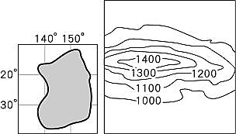
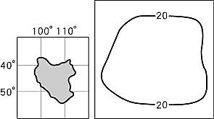
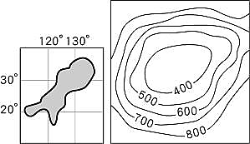
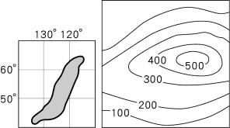
（A） （B） （C） （D）

圖六和圖七分別是世界主要基因改造作物的種植面積與種植國家比例。
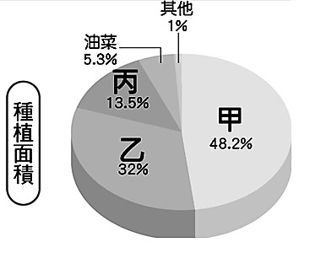
依圖中訊息與題意回答33～35題：
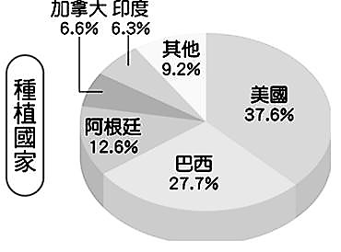
33.( ) 圖六中的甲、乙、丙中「不包含」下列哪一種作物？
(A) 黃豆 (B) 玉米 (C) 稻米 (D) 棉花。
34.( ) 圖七中世界種植基因改造作物面積比例
前三高的國家，有什麼共同的地理特徵？
(A) 位於西北半球 (B) 臨近大西洋西側
圖六
(C) 以溫帶氣候為主 (D) 同屬拉丁美洲。
圖七
35.( ) 下列關於基因改造作物的相關說明，哪一項是錯誤的？
(A) 此技術主要目的在於解決全球糧食危機 (B) 透過技術可增加作物的經濟價值與產量
(C) 透過農業技術可提升植物本身的抵抗力 (D) 臺灣已有大量種植基因改造作物的農場。
第四頁
臺灣管轄範圍包含本島與離島，依行政區分類，可區分為六都直轄市及16個縣市，依據圖八
中所在的行政區代號來揭開臺灣縣市地名的身世之謎，依題意回答36～41題：
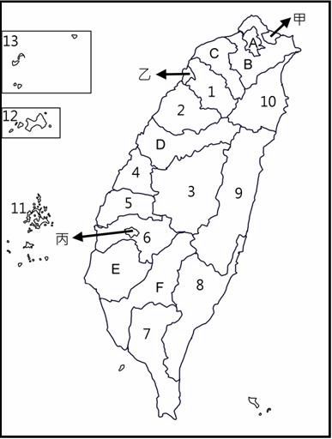
36.( ) 圖中哪些縣市名稱源於自然環境，故以該縣市所在的地表景觀
作為命名依據？(A) 甲、4 (B) C、5 (C) E、6 (D) F、7。
37.( ) 阿里山鄉除了是鄒族的聚集地，更因海拔跨度超過2000公尺，
以綠金高山茶、紅金咖啡與白金苦茶油為農業代表，依環境特徵
判斷，阿里山鄉位於圖中何處？(A) 4 (B) 5 (C) 6 (D) 7。
38.( ) 圖中哪些縣市的聚落地名中最常出現「屋」、「崠」、「窩」等用字？
（A） 1、2 （B） 4、5 （C） E、F （D） B、10。
39.( ) 圖中哪個縣市的名稱由來是依據「方位」原則來命名？
（A） E （B） F （C） 5 （D） 6。
40.( ) ○○地名記載最早始於南宋，因「港外海濤洶湧，港內水靜如湖」
而得名。○○縣市為圖中的哪個行政區？
（A） 甲 （B） B （C） 11 （D） 12。
41.( ） ○○古稱奇萊，稱○○始見於沈葆楨奏疏，故老相傳，其溪東注
於海，其水與海濤激盪，迂迴澎湃，形容之曰洄瀾，後人諧為
圖八
「○○港」，光復後刪去港字，改稱「○○」，至今沿襲之。
○○應位於圖中的哪個行政區？
（A） 5 （B） 6 （C） 8 （D） 9。

農業轉型，不僅僅是第一級產業的蛻變，更需要結合消費市場的行動力與對環境正義的認同度，
從在地化到全球化，一同檢視產業倫理的因果與關聯！依題意回答42～45題：
42.( ) 透過「產地到餐桌」的農村廚房體驗活動，能讓生活在都市的消費者更加認識食材來源與實際
參與料理過程，從該體驗活動中最能成為臺灣農業轉型的哪一股助力？
(A) 介紹農產從產地到市場的運輸流程 (B) 教導使用在地食材進行料理實作課程
(C) 說明全球食材貿易與運輸方式概念 (D) 探討異國料理的文化背景與烹飪方法。
43.( ) 由日本傳入的「地產地消」運動，強調「在地生產、在地消費」，近年來「地產地消」的概念在
臺灣逐漸興起，鼓勵消費者購買國內農產品，可以縮短運輸距離與環保減碳外，還能確保農產品
的新鮮度。下列關於「地產地消」的概念，哪些敘述正確？
(甲) 減少食物里程 (乙) 參加在地農夫市集 (丙) 降低農業運銷成本 (丁) 舉辦異國農產展覽
(A) 甲乙 (B) 丙丁 (C) 甲乙丙 (D) 甲乙丙丁。
44.( ) 近幾年塑化劑污染食品、毒澱粉、黑心油、芬普尼污染雞蛋事件等，都讓民眾對於自己吃進肚子
的食物難以完全放心，而在食安問題層出不窮的情況下，消費者「無法透過」下列何種方式確認
食物來源的安全性？
(A) 選擇基改種植的農產品 (B) 購買產銷履歷認證產品
(C) 提高有機農產品的消費 (D) 增加地產地消的比例。
45.( ) 植物肉或稱未來肉，仿真肉的口感和迷人香氣令人驚豔，已經成為現代人的健康飲食新選擇，
一方面是出自健康考量，同時對減少碳排放量也有顯著的成效。上述食物的選擇雖對友善環境
有所貢獻，但卻「不符合」食品安全的哪一項選擇原則？
(A) 注重食物生產履歷 (B) 增加地產地消比例 (C) 減少食物運送里程 (D) 多食用原型食物。
試題到此結束
從穩定的答題節奏中，
連結題意與選項間的關聯性；
克服題目的難易度，
孩子們，一起堅持到最後！

